附件1

建设项目环境影响评价

委 托 书

渭南华山环保科技发展有限责任公司 ：

根据《中华人民共和国环境影响评价法》和《建设项目环境保护管理条例》等建设项目环境保护管理的相关规定，依照《建设项目环境影响评价分类管理名录》中的分类要求，特委托贵公司对渭南路特丽工贸有限责任公司水稳站项目进行环境影响评价工作，具体事宜另行商定。

委托单位：（盖章）

年 月 日

附件2
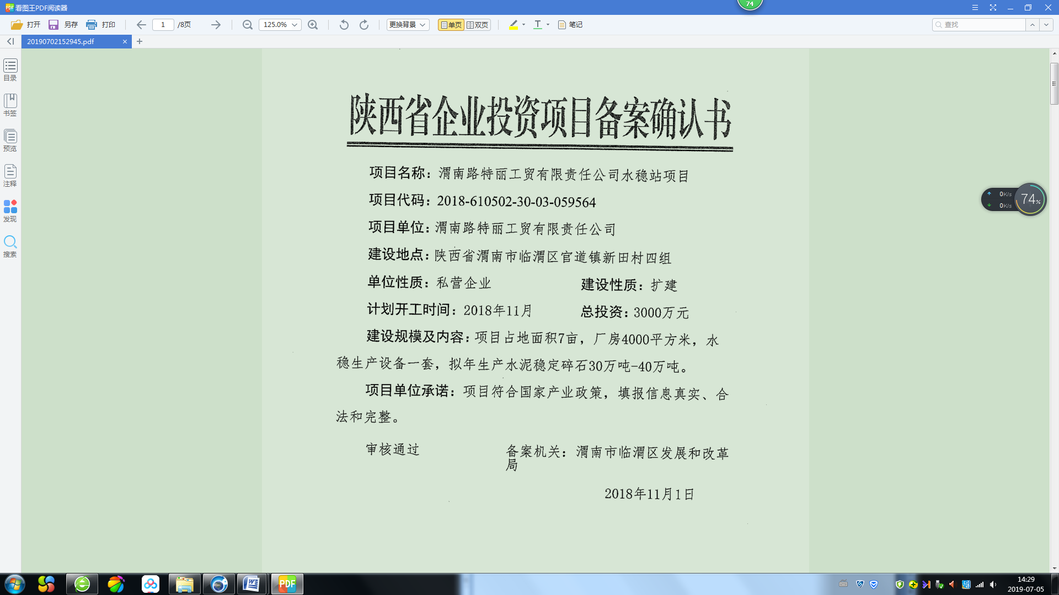
附件3
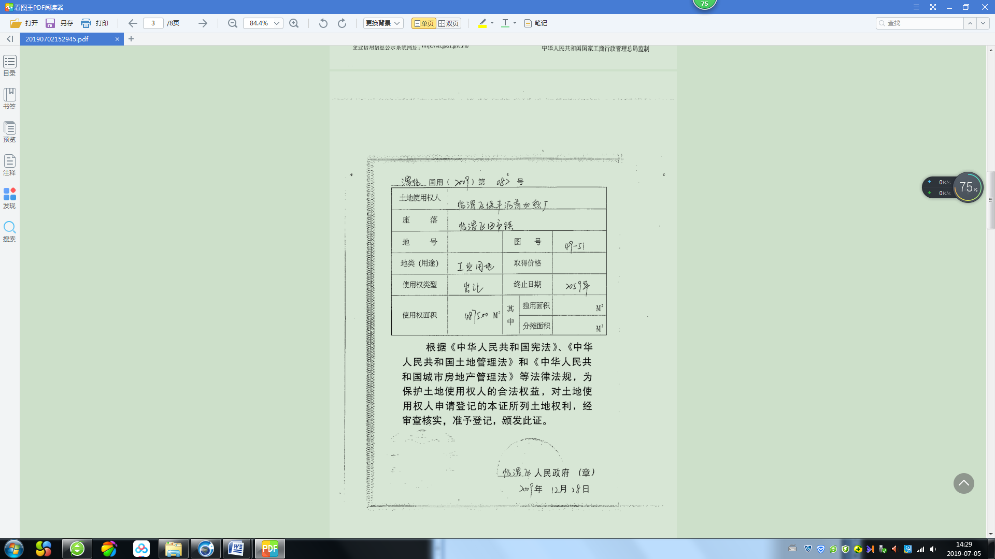
附件4
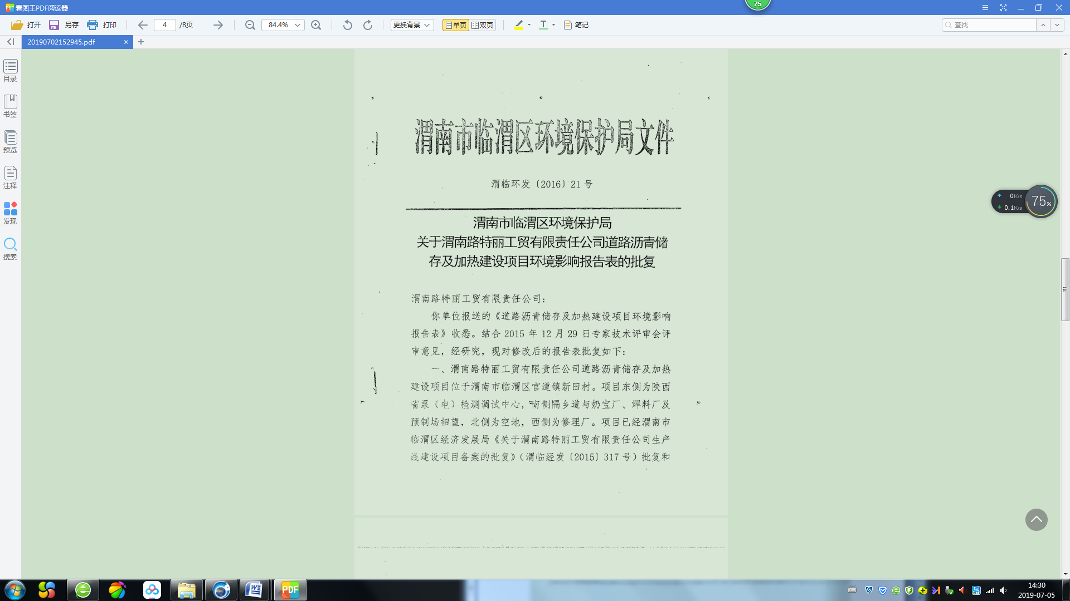
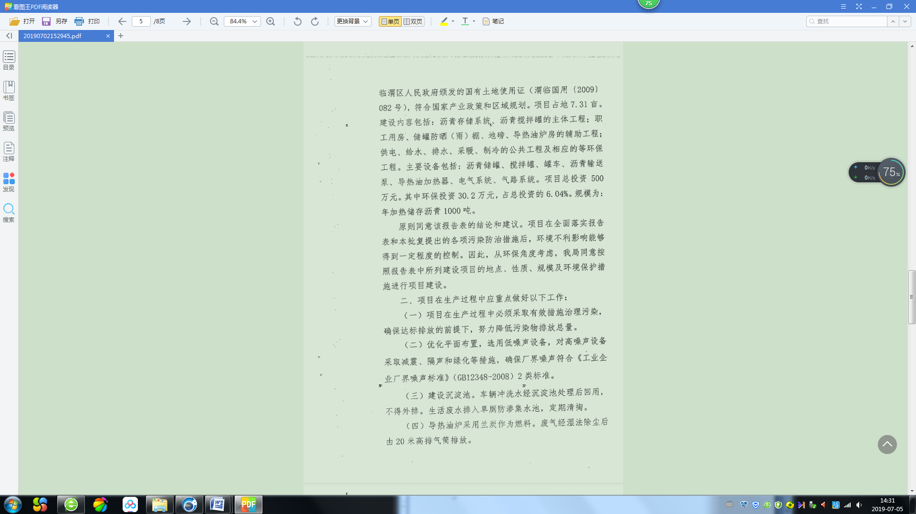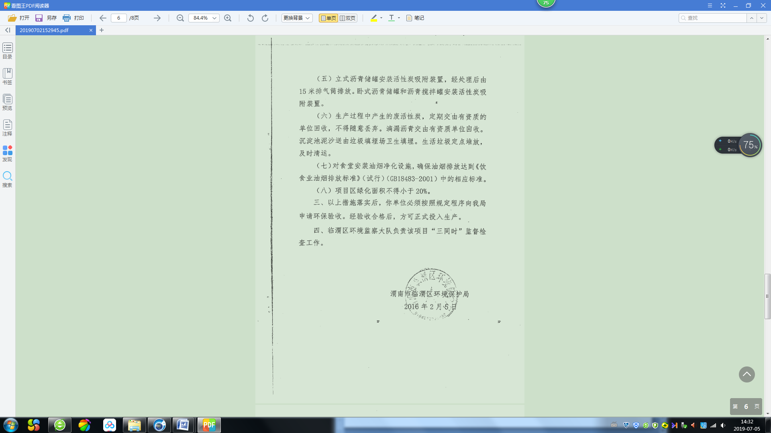
附件5
